Социальный работник
Профессия социального работника появилась в нашей стране в 90-е годы ХХ века.
Социа́льная рабо́та
http://ru.wikipedia.org/wiki/%D0%A1%D0%BE%D1%86%D0%B8%D0%B0%D0%BB%D1%8C%D0%BD%D0%B0%D1%8F_%D1%80%D0%B0%D0%B1%D0%BE%D1%82%D0%B0

— профессиональная деятельность по организации помощи и взаимопомощи людям и группам, попавшим в трудные жизненные ситуации, их психосоциальной реабилитации и интеграции. В самом общем виде социальная работа представляет собой сложное общественное явление, самостоятельную область научно-практического знания, профессию и учебную дисциплину ).

Описание профессии:

http://www.ucheba.ru/prof/2349.html
Социальный работник занимается оказанием помощи и поддержки определенным незащищенным и слабозащищенным слоям населения: пенсионерам, одиноким старикам, инвалидам, беженцам, детям из неблагополучных семей, детям-сиротам, отказникам и тем, над кем оформлена опека или усыновление, лицам, испытывающим трудности с трудоустройством, получившим производственные травмы и т.д. Роль социального работника заключается в том, чтобы улучшить материально-бытовые условия жизни вверенных ему граждан, обеспечить их социально-правовую защиту.
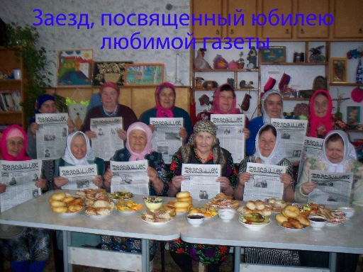
Фоторепортаж о ЦСО Байтуганской волости

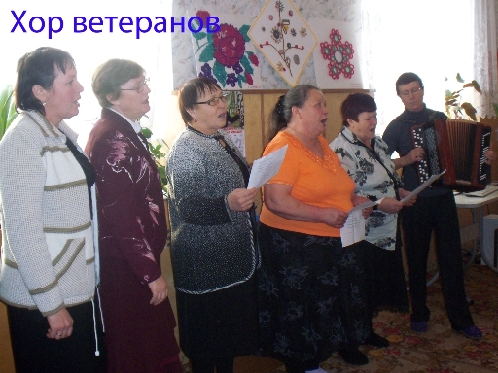
СОЦ - работники организовывают:

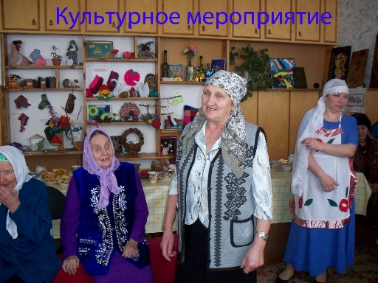

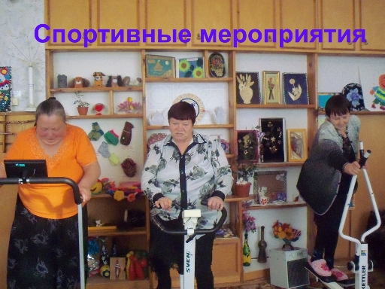

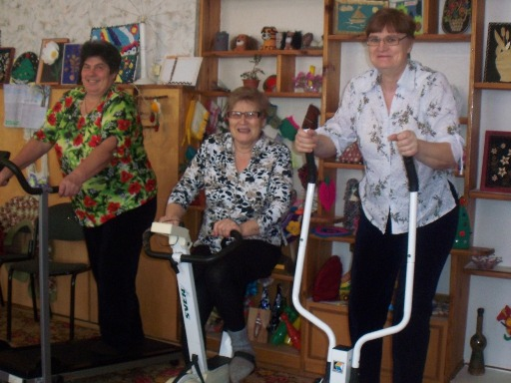

СОЦ - работники:

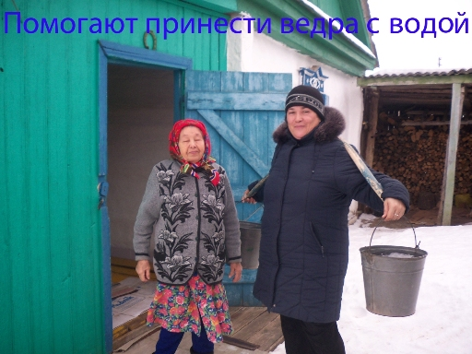

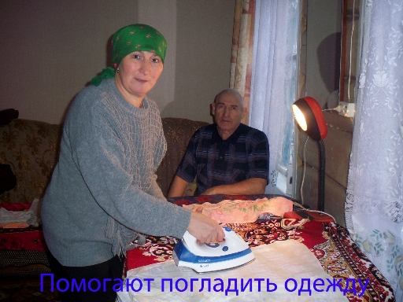

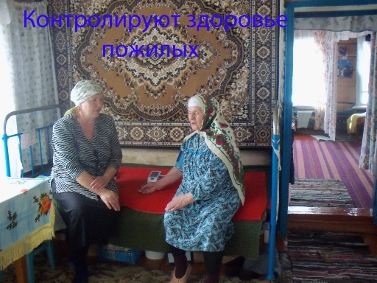

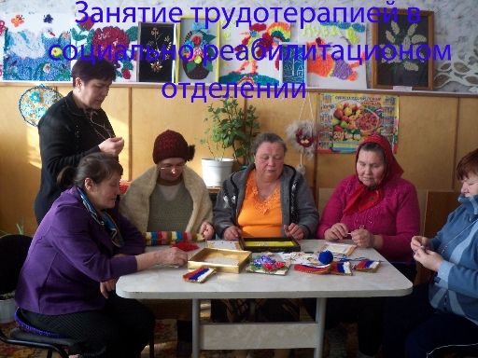

Рассказали об этой нужной профессии ученики 9 класса ГБОУ СОШ с. Русский Байтуган:

Миназева Лилия и Мингазизов Ришат.

